T.C. KİLİS 7 ARALIK ÜNİVERSİTESİ

İNSAN VE TOPLUM BİLİMLERİ FAKÜLTESİ
FELSEFE BÖLÜMÜ ARAŞTIRMA VE YAYIN KALİTESİ ALT KOMİSYONU TOPLANTI TUTANAĞI

Toplantı Tarihi: 13.10.2025
Toplantı No: 01
Toplantı Saati: 12.30
Toplantı Yeri: Felsefe Bölüm Başkanı Odası – İTBF Binası

Katılımcılar
- Prof. Dr. Necati DEMİR – Bölüm Başkanı / Komisyon Başkanı
- Dr. Öğr. Üyesi Fatma Betül TATLI – Üye (Araştırma ve Yayın Kalitesi Alt Komisyonu)
- Dr. Öğr. Üyesi Onur VAROLUN – Üye
- Öğr. Gör. Dr. Tuba İlhan DALAR – Üye

Gündem
- 2025-2026 Akademik Yılı için Araştırma ve Yayın Kalitesi Alt Komisyonu faaliyet planının görüşülmesi.
- Bölüm akademik personelinin araştırma ve yayın performans göstergelerinin değerlendirilmesi.
- TÜBİTAK, Erasmus+ ve Jean Monnet başvurularına yönelik araştırma desteği mekanizmalarının belirlenmesi.
- Bölüm araştırma çıktılarının görünürlüğünü artırmaya yönelik web sayfası güncellemelerinin planlanması.
- Lisansüstü tez konularının bölüm araştırma hedefleriyle uyumunun izlenmesi.

Alınan Kararlar
KARAR NO: 01
Araştırma ve Yayın Kalitesi Alt Komisyonu, 2025-2026 eğitim-öğretim yılı faaliyet planını hazırlamak üzere alt başlıklar belirlemiştir: Öğretim üyelerinin son üç yıllık yayın performans raporları analiz edilerek gelişim alanları tespit edilecektir. Makale, proje ve atıf verileri düzenli biçimde arşivlenecek; kalite göstergeleri oluşturulacaktır.
KARAR NO: 02
Bölüm öğretim üyelerinin ve öğrencilerin TÜBİTAK, Jean Monnet ve Erasmus+ gibi ulusal ve uluslararası araştırma fonlarına başvuru yapmalarını teşvik etmek amacıyla, “Proje Yazım Desteği Paylaşım Grubu” kurulmasına karar verilmiştir. Grup koordinatörlüğü Dr. Öğr. Üyesi Fatma Betül Tatlı tarafından yürütülecektir.
KARAR NO: 03
Felsefe Bölümü web sayfasında “Araştırma ve Yayınlar” sekmesinin güncellenmesine ve bu alanda görünürlük artırıcı içeriklerin (yayın listeleri, projeler, etkinlik raporları) düzenli biçimde yüklenmesine karar verilmiştir.
KARAR NO: 04
Yüksek lisans ve doktora tez konularının “bölüm araştırma stratejisiyle uyum değerlendirmesi” sürecine alınmasına karar verilmiştir. Her dönem sonunda komisyon, tez konularının yıllık değerlendirme raporunu hazırlayacaktır.

Alınan bu kararlar Felsefe Bölüm Kuruluna öneri olarak sunulacaktır.

Ekler
Ek-1: Toplantı Fotoğrafı
Ek-2: Komisyon Üyeleri İmza Listesi
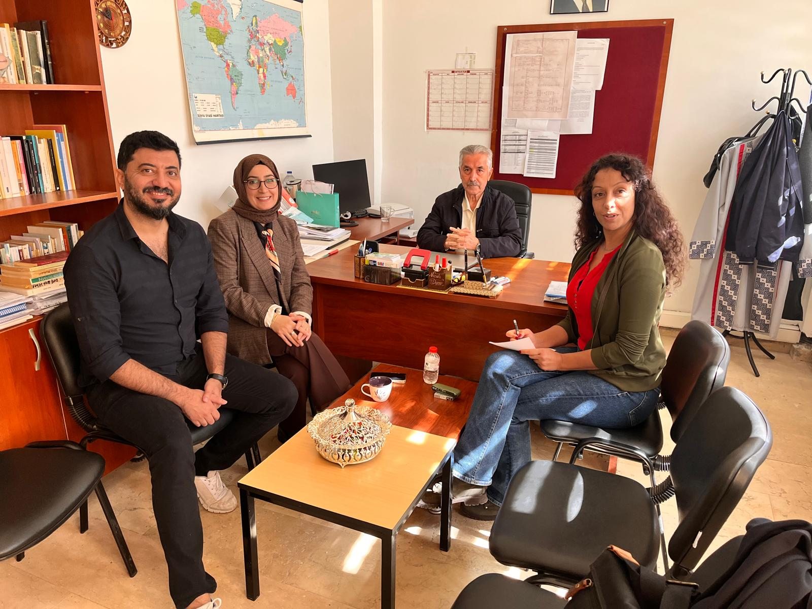

İmza

Prof. Dr. Necati DEMİR (Bölüm Başkanı / Komisyon Başkanı)

Dr. Öğr. Üyesi Fatma Betül TATLI (Üye) Dr. Öğr. Üyesi Onur VAROLUN (Üye)

Öğr. Gör. Dr. Tuba İlhan DALAR (Üye)

